KATA PENGANTAR
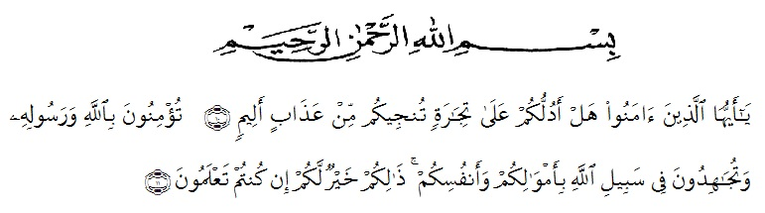
Artinya :
“Hai orang-orang yang beriman, sukakah kamu aku tunjukkan suatu perniagaan yang dapat menyelamatkanmu dari azab yang pedih?. (Yaitu) kamu beriman kepada Allah dan Rasul-Nya dan berjihad di jalan Allah dengan harta dan jiwamu. Itulah yang lebih baik bagimu jika kamu mengetahuinya”. (QS. Ash-Shaff: 10-11)

Puji dan syukur penulis ucapkan kepada Allah Swt, karena berkat rahmat dan karunia-Nya penulis sampai pada tugas akhir untuk menyelesaikan studi di Fakultas Keguruan dan Ilmu Pendidikan Universitas Muslim Nusantara Al-Washliyah Medan yaitu menyusun skripsi, sebagai syarat untuk memperoleh gelar sarjana pendidikan.
Pada kesempatan ini penulis menyusun skripsi dengan judul “Pengaruh Pendidikan Kewarganegaraan Terhadap Karakter Siswa Di MTs Al-Munawwah Desa Medang”. Pada kesempatan kali ini penulis menyampaikan terima kasih kepada:
- Allah SWT yang telah melancarkan segala urusan saya.
- Orangtua tercinta saya Bapak Mhd. Syarif dan Ibu Tumini telah memberikan dukungan berupa material dan juga motivasi serta doa kepada penulis dalam menyelesaikan pendidikan di Universitas Muslim Nusantara (UMN) Al-Washliyah Medan.
- Bapak Dr. KRT. Hardi Mulyono, K. Surbakti, SE, M.AP selaku Rektor Universitas Muslim Nusantara Al Washliyah Medan yang telah memberi kesempatan untuk menimba ilmu di lembaga yang beliau pimpin.
- Bapak Drs. Samsul Bahri, M.Si selaku Dekan Fakultas Keguruan dan Ilmu Pendidikan Universitas Muslim Nusantara Al Washliyah Medan.
- Ibu Dra. Hj. Disna Anum Siregar. M.Si. selaku Ketua Prodi FKIP PPKn Universitas Muslim Nusantara Al Washliyah Medan.
- Ibu Dra. Hj. Disna Anum Siregar. M.Si. sebagai Dosen Pembimbing I yang selalu memberikan arahan dan bimbingan dengan sabar dalam menyelesaikan skripsi ini.
- Ibu Dra. Syarifah MA. sebagai Dosen Pembimbing II, yang telah memberikan arahan bimbingan dalam menyelesaikan skripsi ini.
- Seluruh dosen, Staf pengajar dan pegawai Administrasi FKIP UMN Al Washliyah Medan.
- Bapak Kepala Madrasah Stanawiyah Al Munawwarah Desa Medang Mhd. Zaid Rasyid S.Pd.I beserta staf Madrasah Stanawiyah Al Munawwarah Desa Medang, yang telah memberikan izin dan membantu penulis selama ini.
Semoga Skripsi ini dapat bermanfaat bagi kita semua dan dapat menjadi bahan pertimbangan dan masukan dalam usaha peningkatan mutu, sarana dan prasarana sekolah.

Medan, Juni 2020

Gunawan
NPM.161354035

